使用前请先退出360或QQ电脑管家、金山毒霸等可能会拦截本程序的软件。否则可能会造成无法使用。

说明：
双击运行ip_1.bat或ip_2.bat就可以更新Brook配置，两个文件更新的内容一样。如果其中一个ip更新文件更新不了，这时请运行另外一个ip更新文件多次，直到不出现异常提示。

更新后需重启软件。本项目会不定期更新云端Brook配置信息，一般来说，如果你那还能用就不需要经常更新。

运行ip_1.bat时的正常窗口显示：
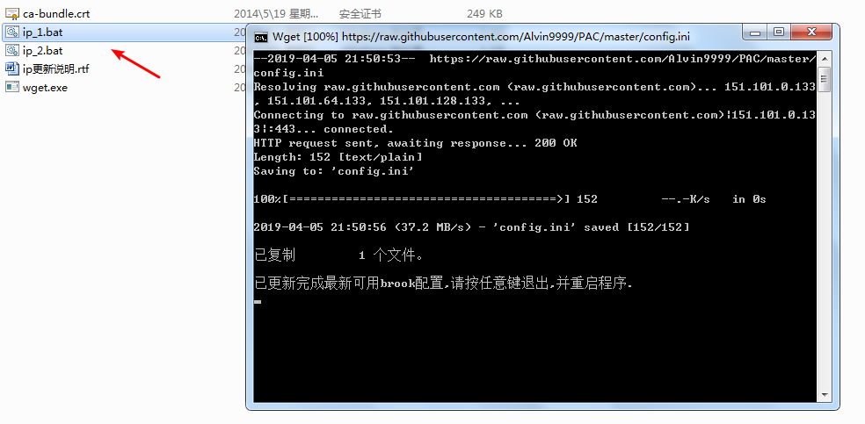

有问题可以发邮件至：kebi2014@gmail.com

